¿Cómo
REGISTRARSE e INGRESAR a la Plataforma Schoology?

PLATAFORMA SCHOOLOGY

Las Jornadas de Capacitación del Programa de Capacitación para la Administración Pública (PRO.CA.AP) contarán con la asistencia de la plataforma gratuita Schoology. Esta es una plataforma gratuita de aprendizaje, sencilla y fácil de usar.

En esta plataforma encontrará todo el material necesario para el desarrollo de las capacitaciones del Programa en las cuales participará.

Este tutorial tiene como objetivo guiar a quienes:

A - Ingresarán por primera vez en la Plataforma.

B – Realizaron cursos en la Plataforma

- PASOS A SEGUIR POR QUIENES NO REALIZARON
CURSOS EN LA PLATAFORMA

Para acceder a la Plataforma Schoology por primera vez deberá realizar un registro previo.

Para dicho registro deberá contar previamente con un código de acceso que le será enviado por el PRO.CA.AP a su correo electrónico. Este código se enviará una vez inscripto y confirmado su participación en la capacitación elegida.

RECOMENDACIÓN: Los pasos a seguir para la registración son muy sencillos, no obstante ello si necesita que lo acompañemos en dicho proceso será necesario que coloque como primer contraseña su Documento Nacional de Identidad sin puntos. Esta contraseña luego de haber ingresado a la plataforma podrá ser modificada. Ante cualquier duda previo a iniciar el proceso de registración podrá comunicarse al teléfono de contacto.

Pasos a seguir:

1 - Ingresar a la página de Schoology desde el siguiente link https://app.schoology.com/register.php?type=student

2 – Introducir el código de acceso que ha sido enviado por el PRO.CA.AP
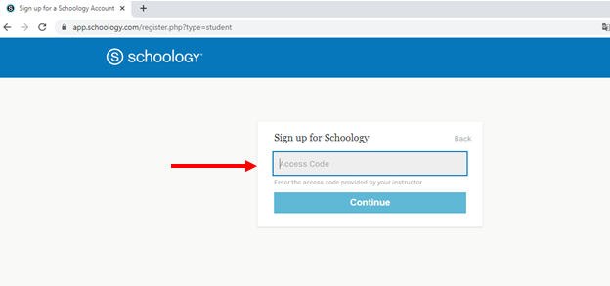

3 – Seleccionar “Continue”

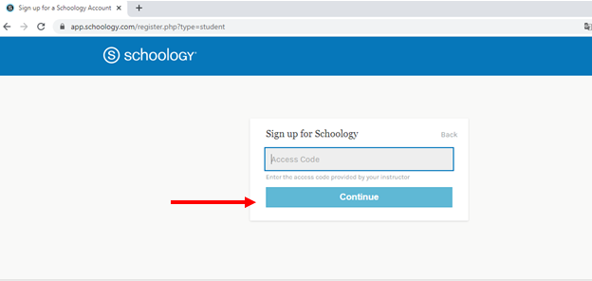

4 – En la pantalla siguiente deberá completar los datos, nombre, apellido, correo electrónico.

CONTRASEÑA: Hasta que termine el proceso de registración se recomienda ingresar como contraseña su Documento Nacional de Identidad sin puntos. Esto posibilitará asesorarlo en el supuesto que no pudiese completar el proceso de registración.
Esta contraseña luego puede ser modificada.

Luego ingresará la fecha de nacimiento y previo a registrarse deberá tildar y aceptar la Política de Privacidad luego, deberá hacer click en “Registrarse”.
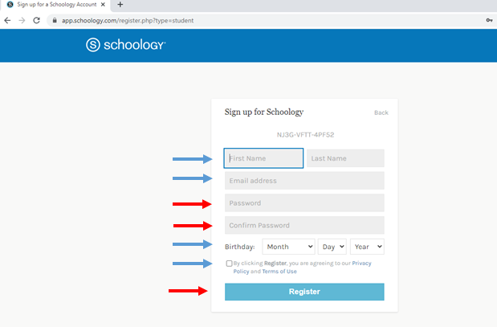

5 – Al Registrarse ingresará a la plataforma y verán una pantalla similar a la siguiente

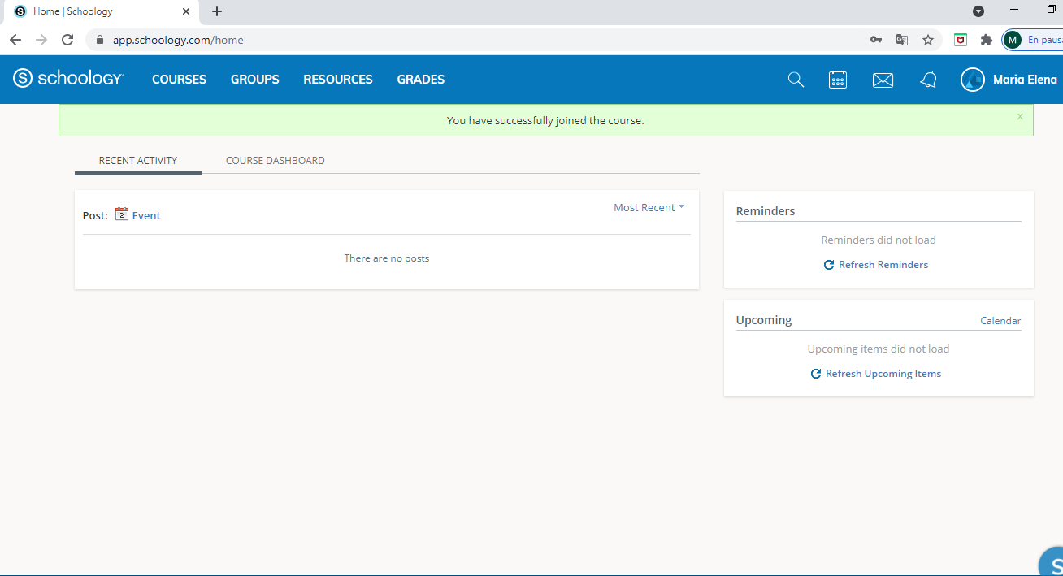

6 – MODIFICACION DEL IDIOMA: Al Ingresar se podrá configurar el idioma, por defecto la plataforma está en inglés, pero este se puede modificar. Sin no está visible esa posibilidad la encontrará en la esquina inferior derecha.

Clickear en “English”

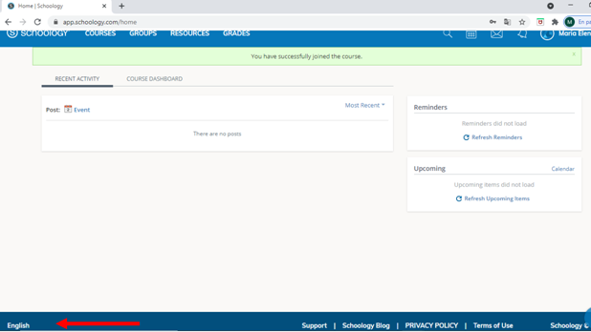

7 - Se abrirá la siguiente pantalla, seleccionar “Spanish” y luego clickear en “Save”

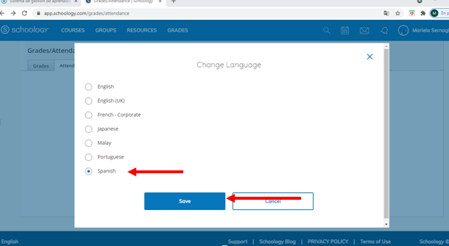

8 - Por último va a recibir un correo de la plataforma SCHOOLOGY en inglés, NO LO BORREN
El correo puede no estar en la BANDEJA DE ENTRADA por ello controlen la carpeta de correo SPAM porque puede ingresar allí.

9 - En ese correo de la plataforma tendrá un link en color celeste. Hagan click allí.

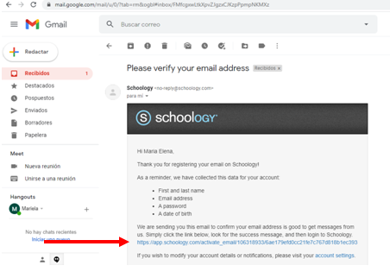

10 – El link lo llevará a la plataforma y observarán una leyenda que dice Tu dirección de email ha sido verificada

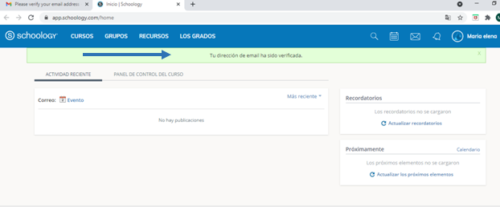

11 – En la pestaña superior donde dice “CURSOS” hacen click y verán las Jornadas.

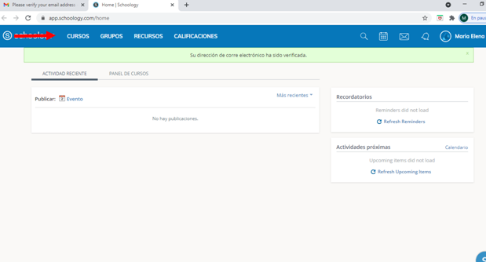

12 – En la siguiente pantalla hará click en Mis Cursos y verá el curso en el cual participará en el Programa. Allí se abrirán una serie de opciones como "Información general sobre las Jornadas" - "Preguntas Frecuentes" "Primer Encuentro", etc.

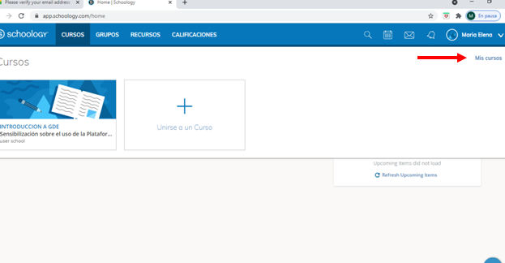

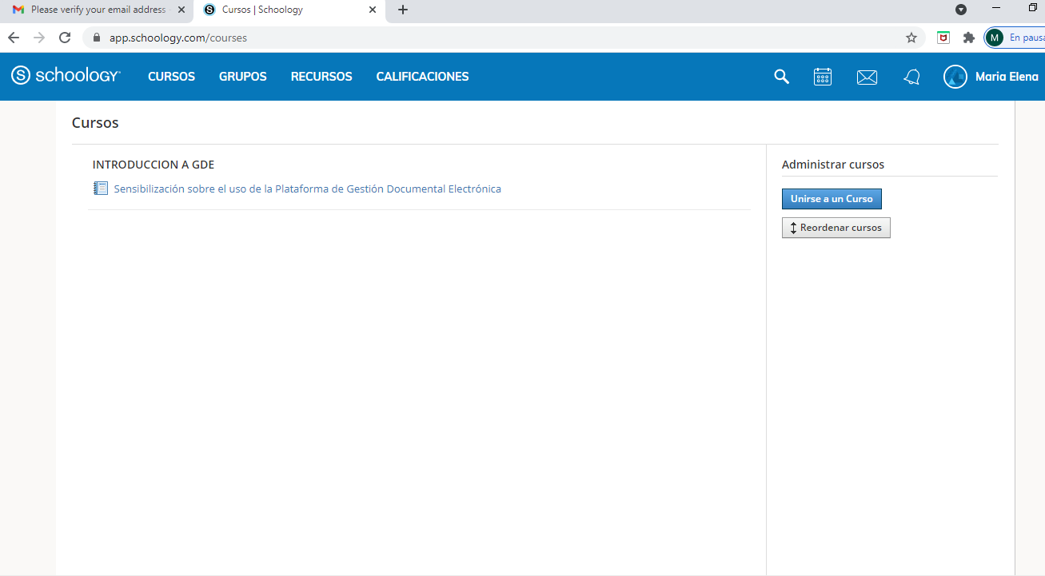

ACCESO POSTERIOR A LA PLATAFORMA

Una vez que haya ingresado por primera vez a la plataforma, para volver a ingresar deberá hacer click en el siguiente enlace para acceder a la plataforma:

https://app.schoology.com/login

Deberá ingresar allí la dirección de email utilizada al momento de la inscripción al curso y su contraseña de acceso que es su DNI en caso de no haber consignado otra diferente o haberla modificado.

Ese mismo procedimiento (dirección y clave) será el que utilizará cada vez que ingrese al sistema. Se sugiere hacerlo desde PCs, aunque también podrá acceder desde tabletas o celulares que tengan conexión a internet.

En su manejo la plataforma tiene una estructura similar al entorno de redes sociales como facebook, de modo que una vez ingresados podrán configurar y personalizar su "perfil" para el espacio virtual de clase (enviar mensajes a sus compañeros o administrador del curso, etc.).
B - PASOS A SEGUIR POR QUIENES
REALIZARON CURSOS EN LA PLATAFORMA

Si ya han realizado algún curso en la plataforma, deberán ingresar en el siguiente link:
https://app.schoology.com/login, con su usuario (dirección de correo electrónico que en su momento eligieron como usuario) y contraseña (sino la modificaron, la asignada era su DNI SIN PUNTOS)

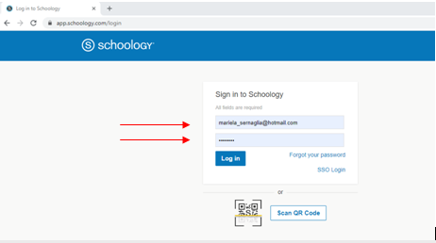

En las pestañas superiores, donde dice "Cursos" deben hacer click, y al desplegarse la pestaña verán que sobre el lado derecho de la pantalla dice “Mis Cursos".

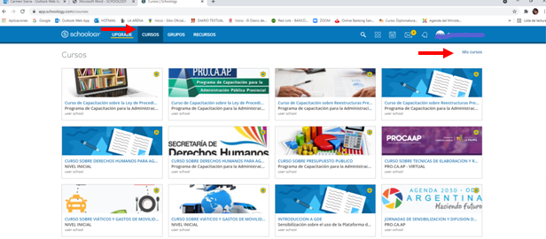

Al hacer click en “Mis Cursos”, y sobre el margen derecho verán que dice “Unirse a un Curso”:

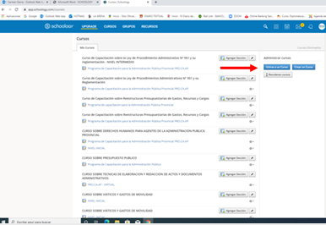

Ingresan allí y colocan el código enviado por PRO.CA.AP a su correo electrónico y luego hacen click en "Unirse" y ya podrán acceder al Curso.

